課題七 瑰麗壯觀的魏晉石窟
行程A：雲岡石窟的北魏遺風
考察地點連結
https://6935to3sr.wasee.com/wt/6935to3sr

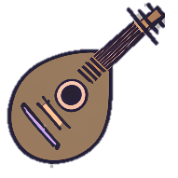
- 你對雲岡石窟的認識有多深？在橫線上填寫適當的答案，完成下表。
洞窟 | 介紹
第20窟 | 主佛像顯露在外，又稱 。
第19窟 | 主佛是雲岡石窟雕刻中的第 大佛像。
第 窟 | 中央立佛像高15.5米，身軀雄壯。
第5窟 | 主佛面部與胸部貼 ，螺髮與長眉 。
第7窟 | 南壁的六身供養菩薩有 之譽。
第12窟 | 因前室出現大量演奏樂器的造像，得名 。

行程B：石刻藝術勝地：龍門石窟
考察地點連結
https://693g1p55b.wasee.com/wt/693g1p55b

- 在空格內填寫適當的答案，完成以下主尊佛像的介紹。
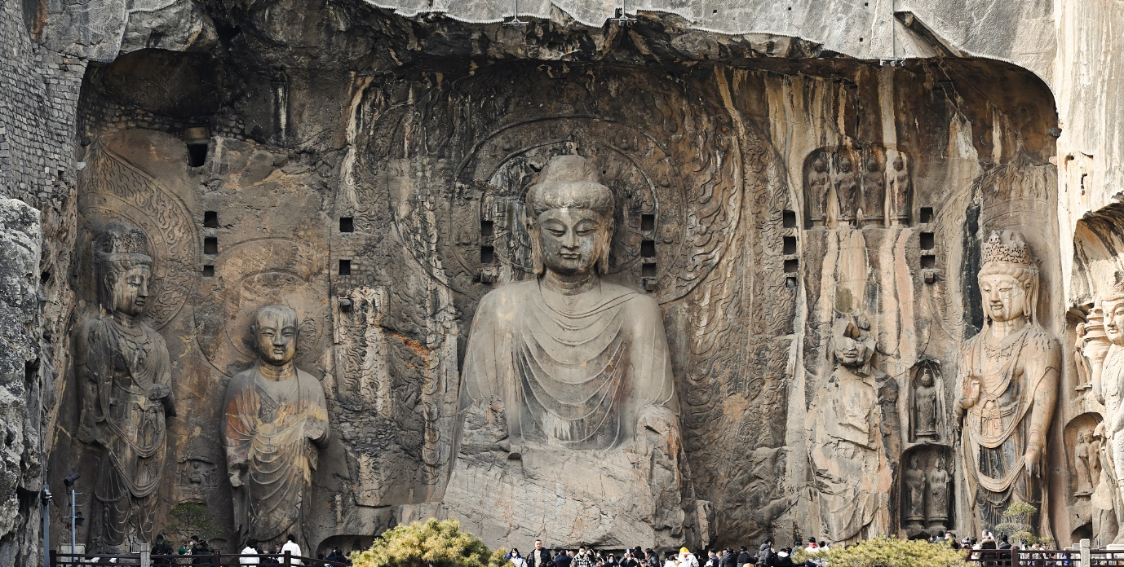

佛像名稱：
所在位置：
興建朝代：
佛像名稱的含義：
相傳按照哪位人物來建造：
身穿架裟樣式：

